Тестовое задание

1. Страница авторизации в сервисы яндекса: [ссылка](https://passport.yandex.ru/auth/list?origin=home_yandexid&retpath=https%3A%2F%2Fyandex.ru&backpath=https%3A%2F%2Fyandex.ru)

Необходимо составить чек-лист для регрессионного тестирования данной страницы. Дополнительно

составить два позитивных тест-кейса.

| Номер | Название проверки | Opera GX | Safari  (iPhone 12mini) | Google Chrome | Комментарии |
| --- | --- | --- | --- | --- | --- |
| 1 | Сайт открывается и доступен | Passed | Passed | Passed |  |
| 2 | Все кнопки нажимаются и открываются корректные ссылки | Passed | Passed | Passed |  |
| 3 | При наведении на кнопку, меняется её фон | Passed | Passed | Passed |  |
| 4 | Войти в другой аккаунт, выйти из аккаунта, выйти и удалить из списка, вернуться назад. | Passed | Passed | Passed |  |
| 5 | Проверить все формы на сайте. | Passed | Passed | Passed |  |
| 6 | Работа кнопок при изменении масштаба страницы | Failed | Passed | Failed | При изменении масштаба более 300% не работают кнопки “Ru”, “Справка и поддержка”, “Яндекс”. |
| 7 | Существующий логин | Passed | Passed | Passed |  |
| 8 | Не существующий логин | Failed | Failed | Failed | Можно вписать любой логин и форма авторизации не покажет ошибку. |

Тест кейс 1  
 **Войти в Яндекс с действительными данными.**

1. Зайти на страницу авторизации в сервисы яндекса по ссылке: [ссылка](https://passport.yandex.ru/auth/add?backpath=https%3A%2F%2Fyandex.ru&retpath=https%3A%2F%2Fyandex.ru&origin=home_yandexid&ncrnd=6428)

1.1 Прохожу по ссылке, открывается страница авторизации Яндекса.

1. Ввести в окно “логин или email”: [michaellobaschov@ya.ru](mailto:michaellobaschov@ya.ru) и нажать кнопку “Войти”.

2.2 Ввожу данные, нажимаю кнопку, перехожу на авторизацию с паролем.

1. Ввести в окно “Введите пароль”: Test9991 и нажать кнопку “Войти”.

3.3 Ввожу данные, нажимаю кнопку, перехожу на главную страницу яндекса.

Тест кейс 2

**Войти в Яндекс с помощью QR-кода**

1. Зайти на страницу авторизации в сервисы яндекса по ссылке: [ссылка](https://passport.yandex.ru/auth/add?backpath=https%3A%2F%2Fyandex.ru&retpath=https%3A%2F%2Fyandex.ru&origin=home_yandexid&ncrnd=6428)

1.1 Прохожу по ссылке, открывается страница авторизации Яндекса.

1. Пройти авторизацию с телефона используя данные для входа:

Логин: [michaellobaschov@ya.ru](mailto:michaellobaschov@ya.ru)   
Пароль: Test9991

2.2 Успешно прохожу авторизацию через телефон, используя данные для входа.

1. На сайте авторизации нажать на кнопку “QR-код” и перейти на страницу с кодом.

3.3 Нажал на кнопку “QR-код” и перешёл на страницу с кодом.

1. Зайти на телефоне в приложение “Камера”, навести на “QR-код” и перейти на страницу “Яндекс ID” .

4.4 Открыл приложение “Камера”, навел на “QR-код” и перешёл на страницу “Яндекс ID”

1. Находим кнопку “Проведите для входа”, нажимаем и переходим на главную страницу Яндекса.

5.5 Нажимаю на кнопку и перехожу на главную страницу Яндекса.

2. Есть HTTP метод, который отвечает за добавление новой компании в систему. На входе этот метод принимает Array со следующей структурой:

nameCompany – Обязательный. String. Наименование компании

inn – Обязательный. Integer. ИНН компании

ogrn – Обязательный. Integer. ОГРН компании

kpp – Опциональный. Integer. КПП компании

email – Обязательный. String. Почтовый адрес компании

Какие тестовые сценарии можно проверить для такого метода? Оформите в виде чеклиста.

2.

1. Позитивный сценарий
2. Негативный сценарий

| Номер | Название теста | Ожидаемый результат |
| --- | --- | --- |
| 1 | Вписываем верные данные | Компания добавится в систему |
| 2 | Заполняем строку “kpp” | Поле дополнительное, от заполнения или пропуска ничего не должно поменяться |
| 3 | Оставляем пустой строку “kpp” | Поле дополнительное, от заполнения или пропуска ничего не должно поменяться |
| 4 | Оставляем пустой каждую из “Обязательных” строк | При заполнении появится ошибка |
| 5 | Строки “Integer” заполняем символами | При заполнении появится ошибка |
| 6 | Проверяем поле “Inn” на длину | Меньше или больше 10 символов появляется ошибка, если вписать 10 - поле заполнится без ошибок. |
| 7 | Проверяем поле “kpp” на длину | Меньше или больше 9 символов появляется ошибка, если вписать 9 - поле заполнится без ошибок |
| 8 | Проверяем поле “ogrn” на длину | Меньше или больше 13 или 15 символов появляется ошибка, если вписать 13 или 15 - поле заполнится без ошибок |

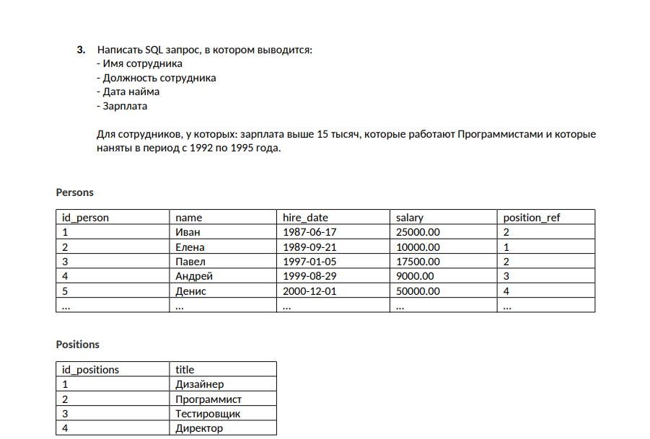

3.

SELECT * FROM Persons AND Positions

WHERE salary > 15000 AND title = “Программист” AND hire_date BETWEEN 1992 AND 1995;

4. Метод POST /api/v2/agent принимает на вход такое тело. Составьте чеклист для проведения smoke-тестирования

[

{

"firstName": "text",

"lastName": "text",

"companyName": "text",

"email": "text",

"region": 66

}

]

4.

| Номер | Название | Ожидаемый результат | Фактический результат |
| --- | --- | --- | --- |
| 1 | Страница открывается | Страница откроется |  |
| 2 | Есть возможность заполнять поля для ввода | Можно заполнить пустые поля |  |
| 3 | В поле "firstName" вписываю Lobashov/Лобашов | Данные будут приняты |  |
| 4 | В поле "firstName" вписываю Л0б`~oV | Появится ошибка |  |
| 5 | В поле "lastName" вписываю Михаил/Mikhail | Данные будут приняты |  |
| 6 | В поле "lastName" вписываю R2D2))*=+ | Появится ошибка |  |
| 7 | В поле "email" вписываю mkof@list.ru | Данные будут приняты |  |
| 8 | В поле "email" вписываю 2317#maile! | Появится ошибка |  |